**stm32f429-DMA Tutorial**

**제작자: 유영재**

목차

1. DMA 소개 3

1.1 Master-slave system 3

1.2 DMA 사용 예 4

1.3 MCU Block Diagram 5

1. DMA 소개

* DMA는 Direct Memory Access의 약자로 최근 MCU에는 기본적으로 들어가 있는 Peripheral 중 하나다. 현재 우리가 다룰 arm-cortex M4 기반의 stm32f429도 총 2개의 dma 컨트롤러가 내장되어 있다. dma를 이해하기 위해선 arm-cortex의 버스 시스템을 이해하고 있어야 한다

1. Master-slave system

아래 그림은 ARM의 버스 시스템을 나타낸 것이다. ARM 버스 시스템은 기본적으로 CPU와 주변 Peripheral들은 버스로 연결되어 있는 것을 볼 수 있다

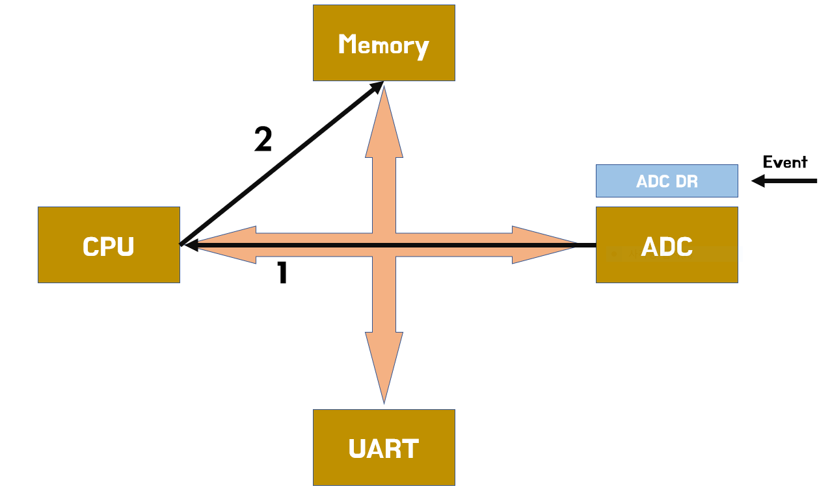

1. 하나의 상황을 예를 들어서 설명을 해보려고 한다. ADC에 이벤트가 발생해서 digitize 된 값이 ADC 데이터 레지스터로 써지게 된다
2. 그러면 ADC는 CPU에게 Event를 발생시켜서 CPU는 해당 데이터를 프로세서 레지스터에 저장한 이후 SRAM 메모리에 쓸 수 있게 된다
3. 위에서 설명했듯이 총 2개의 경로로 데이터는 메모리에 써지게 된다. 그러면 바로 ADC DR 값이 메모리로 쓸 수는 없을까?
4. 답은 그렇게 할 수 없다. 왜냐하면 명령어 중 하나인 load는 CPU만 가지고 있기 때문이다. 즉 각 주변장치들은 두뇌가 없기 때문에 해당 명령을 실행할 수 없다. 그래서 매번 CPU의 도움을 받기 위해서 Event를 발생시키는 것이다
5. 그래서 버스 시스템에서 버스를 컨트롤 할 수 있는 기능을 가지고 있는 것은 master라고 부르며, 아닌 것은 slave라고 지칭한다. 그래서 slave끼리는 버스를 끼고 데이터 공유가 불가능한 것이다
6. 그러면 CPU 말고도 master 역할을 대신 할 수 있는 것은 없나? 그 역할을 하는 것이 바로 DMA controller다.
7. DMA 컨트롤러가 master라고 지칭할 수 있어도, 명령어(instruction)를 제공하는 장치는 CPU밖에 존재하지 않는다. 다만 DMA가 하드웨어 로직으로 CPU의 일을 offload할 수 있게 설계되어 있을 뿐이다. 그래서 도움을 받아 버스를 control 할 수 있게 된다

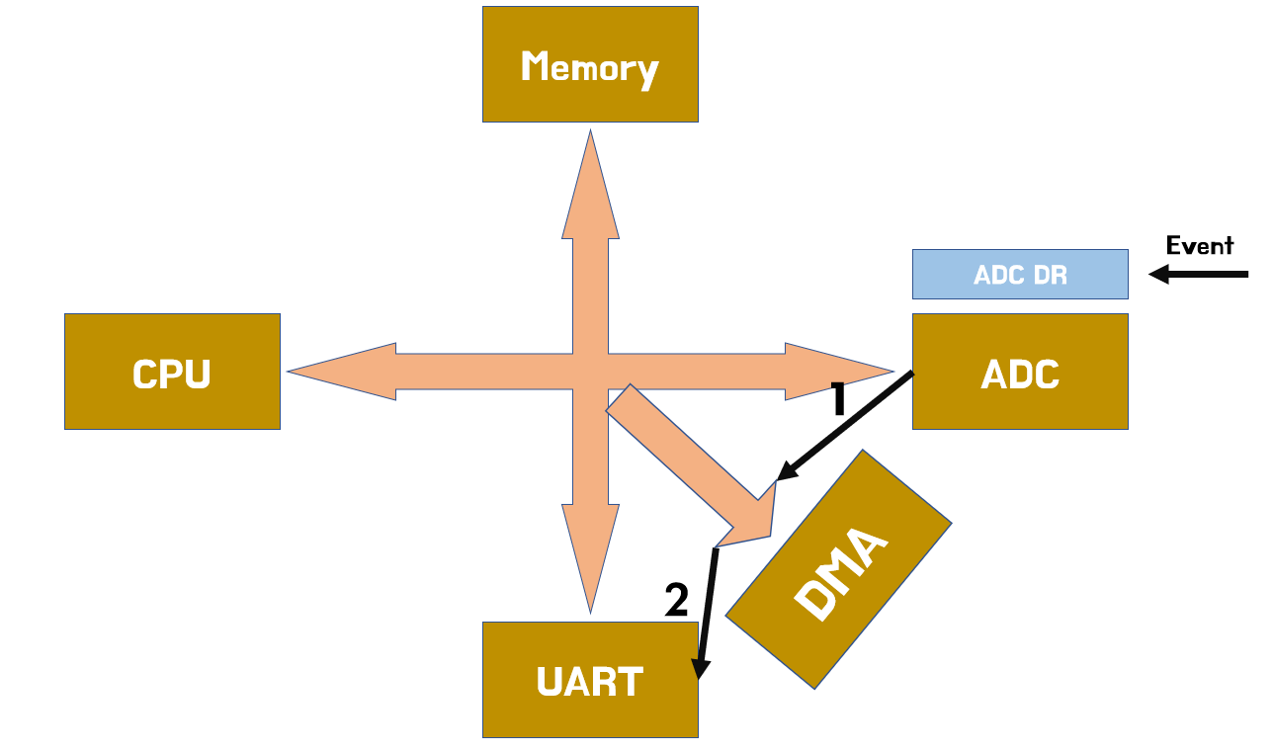

1. DMA 사용 예

* DMA가 CPU load를 덜어주는 역할을 한다고 하지만, 언제 사용하게 되는가? 단순하게 CPU가 하나의 일만 수행을 한다면 굳이 사용할 필요는 없다. 다음과 같은 예를 들어보기로 한다

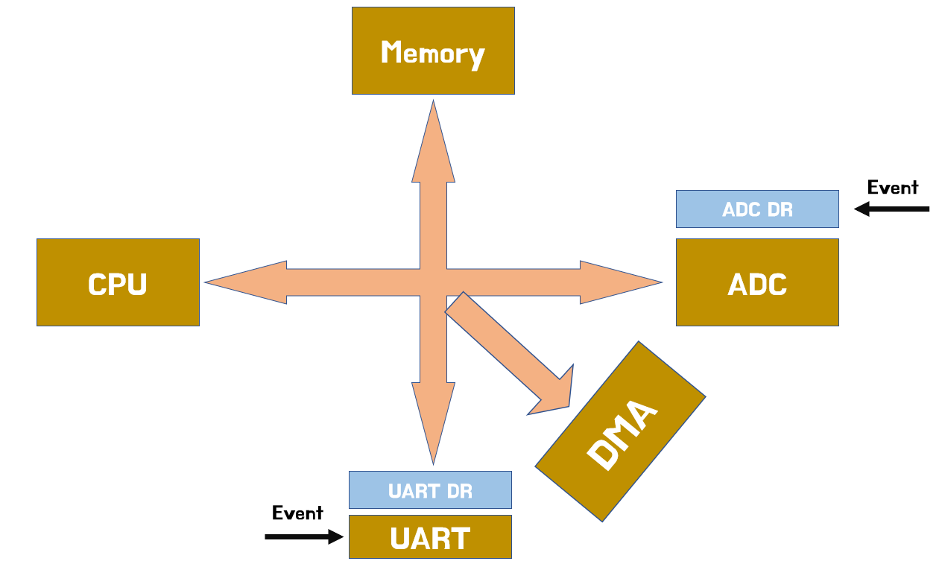

1. 두 인터럽트가 동시에 config되어 있고, ADC, UART 모두 동시에 들어오는 상황이라고 가정을 한다. 인터럽트로 받은 데이터를 모두 메모리에 저장해야 하는 상황이다
2. ADC 우선순위가 더 높은 상황이고, 데이터는 두 주변장치에서 지속적으로 들어오고 있다. 그래서 ADC는 데이터가 지속적으로 SRAM에 저장되지만, UART는 그렇지 않다
3. 이럴 때 UART 데이터 손실을 막기 위해서 UART 데이터는 DMA 컨트롤러로 처리를 하게 하는 것이다. 따라서 DMA를 거쳐 SRAM으로 저장되게 된다

* 그리고 두번째 이유로 뒤에 실험을 하겠지만, ARM ON일 때와 ARM OFF/DMA ON일 때의 전류를 비교하면 차이가 생기게 된다. 전력을 아끼는 쪽이 DMA이기 때문에 좋은 Application에는 DMA 사용이 반드시 따라오게 된다

1. MCU Block Diagram

MCU Block Diagram은 DMA를 이해하는 데 반드시 숙지해야 하는 부분이다. RM 문서 2장 Memory and bus architecture을 보면 위에서 언급한 master/slave 개념이 드러나고 있다. stm32f429에는 2개의 DMA를 포함해서 10개의 master 버스가 존재한다

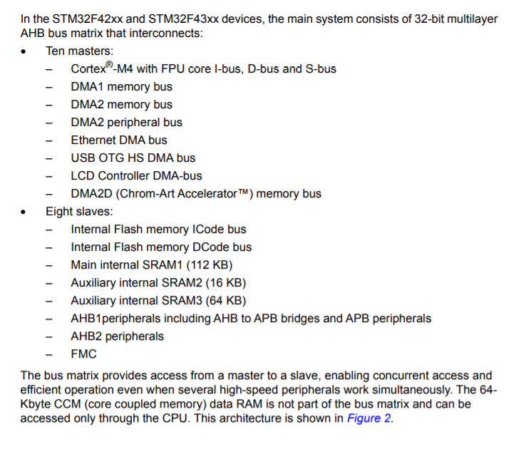

1. Master
2. Core I-bus, S-bus, D-bus

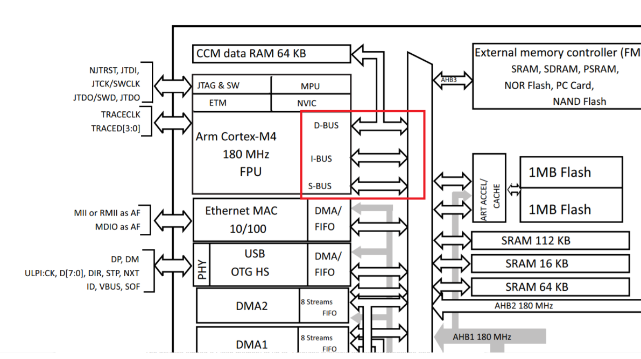

1. 다른 Master

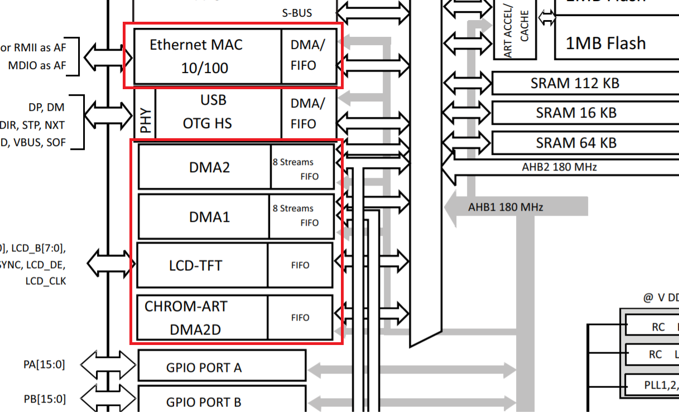

참고로 DMA controller에서 두 갈래의 길로 나눠진다. 하나는 memory쪽 버스와 나머지는 peripheral쪽 버스가 된다. 아래 버스에서 빨간색이 memory, 파란색이 peripheral로 해당된다

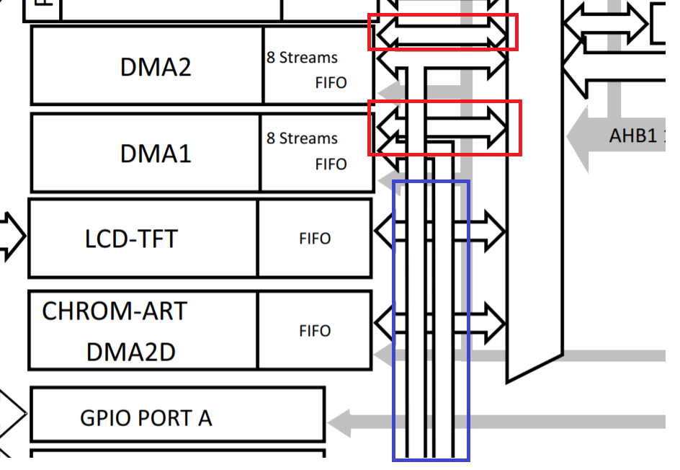

따라서 DMA 컨트롤러를 통해서 M2M, P2M, M2P가 가능하게 된다

1. Slave
2. Flash I-code, D-code, SRAM

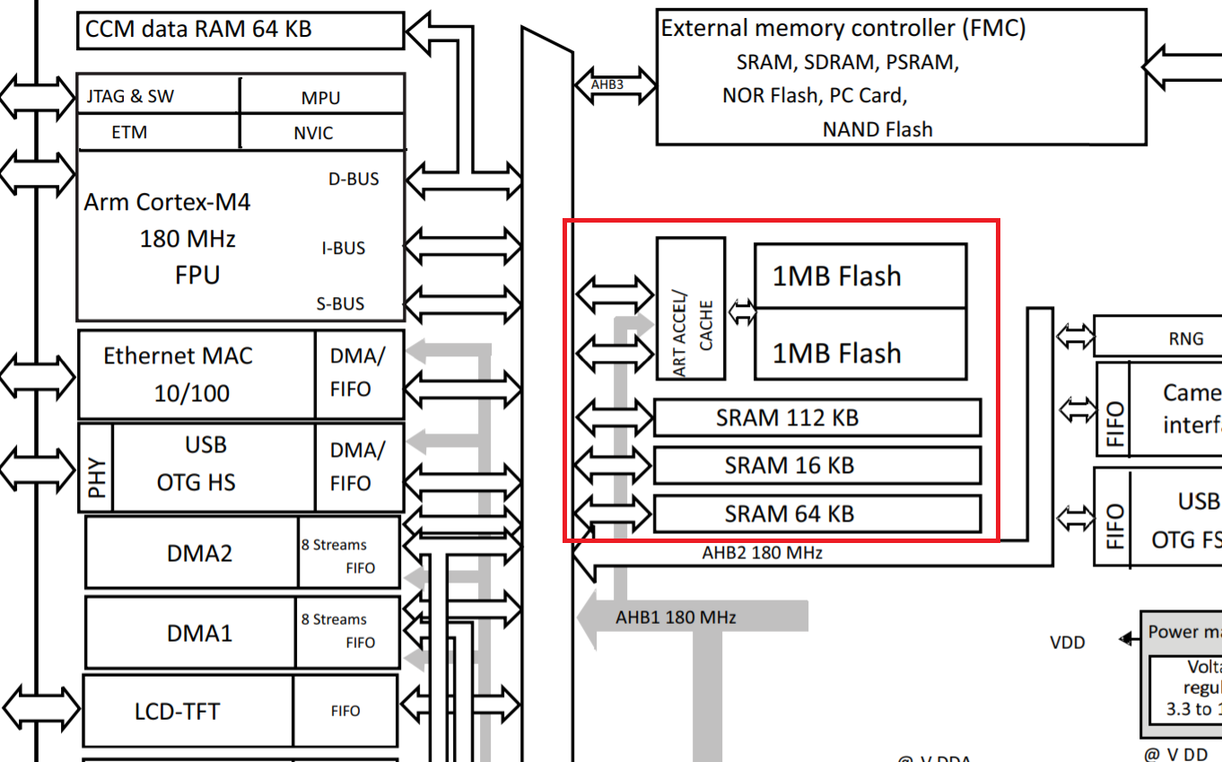

1. AHB1은 APB1, 2 버스를 포함하고 있다

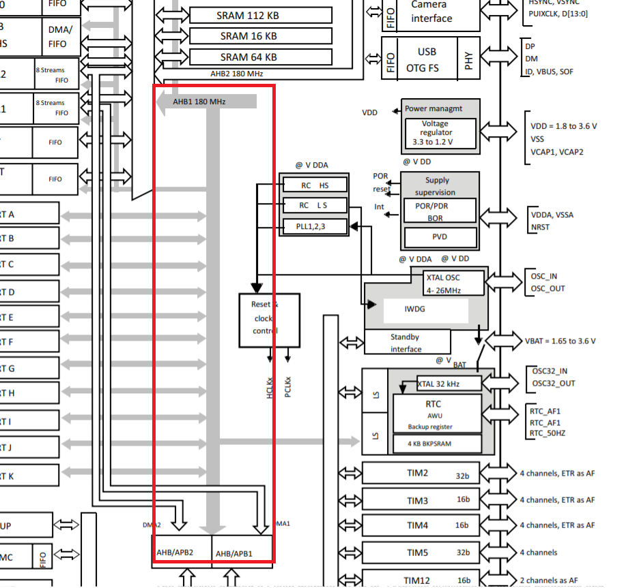

1. AHB2

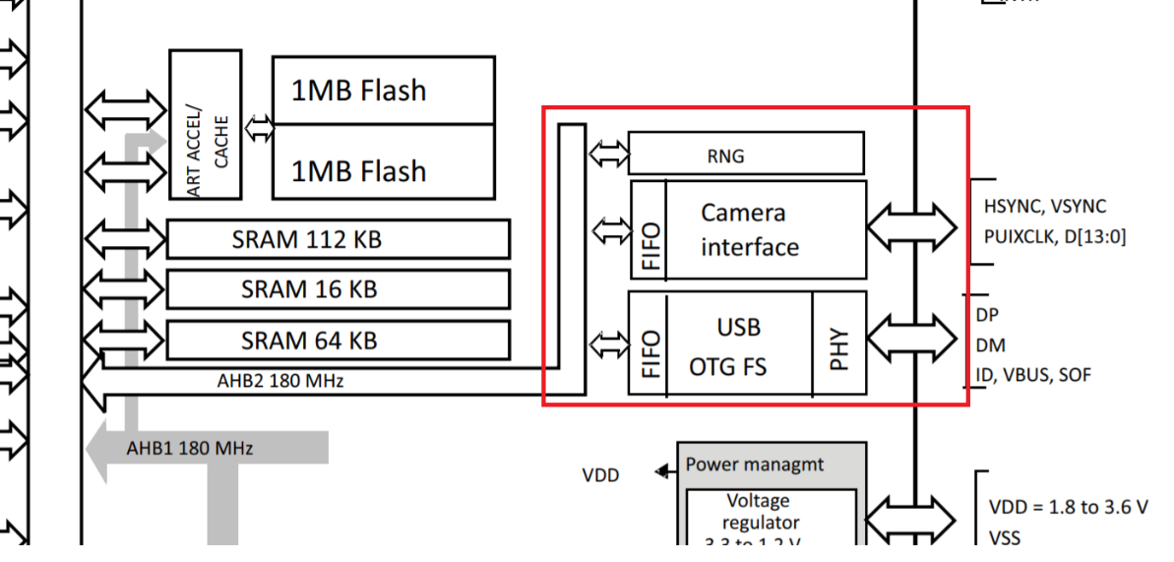

1. FMC

